Лабораторная работа 8
Программирование в Интернет

СPP – аналогично C++
С# - аналогично С#

Введение в Java

- Принципы обработки исключений. К механизму обработки исключений в Java имеют отношение 5 ключевых слов: try, catch, throw, throws и finally. Схема работы этого механизма следующая: try определят блок охраняемого кода, и если при происходит исключение, возбуждаемое оператором throw, то оно может быть перехвачено и обработано в блоке, определяемом ключевым словом catch (таких блоков может несколько); блок finally определяет код, который выполняется всегда, вне зависимости от того, произошла или нет обработка исключения. (См. рисунок)

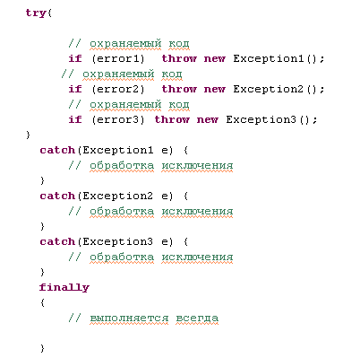

- Типы исключений. В вершине иерархии исключений стоит класс Throwable. Каждый из типов исключений является подклассом класса Throwable. Два непосредственных наследника класса Throwable делят иерархию подклассов исключений на две различные ветви. Один из них — класс Ехception — используется для описания исключительных ситуации, которые должны перехватываться программным кодом пользователя. Другая ветвь дерева подклассов Throwable — класс Error, который предназначен для описания исключительных ситуаций, которые при обычных условиях не должны перехватываться в пользовательской программе (обычно связаны со сбоем аппаратуры или исполняемой среды (JRE))..

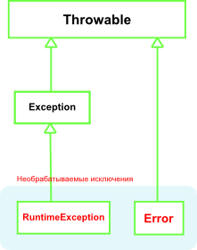

- Неперехваченные исключения. Некоторые объекты-исключения автоматически создаются исполняющей средой Java в результате возникновения определенных исключительных состояний. Например, при вычислении, которого возникает деление на нуль. Кроме того, исключения могут создаваться программистом с помощью оператора throw. Если для типа исключения (с точностью до базового класса) не присутствует блок catch, то такое исключение прихватывается и обрабатывается стандартным обработчиком Javа, который как правило диагностирует исключение и выводит системный программный стек.

- Вложенные операторы try. Операторы try могут быть вложенными. Вложенность может быть явной (охраняемый код try-блока содержит оператор try) и не явной (охраняемый код содержит вызов методов, содержащих внутри себя конструкции try-catch-throw-finally). При этом следует помнить, что, если в непосредственно следующих за try-блоком блоках cath, не будет найден подходящий обработчик, то поиск продолжается в вызывающем методе и так далее вверх по стеку.

- Методы с ключевым словом throws. Если метод способен к порождению исключения, которое им не обрабатывается, он должен сообщить типах этих исключений в заголовке метода (сигнатуре) с помощью ключевого слова throws (см. рисунок).

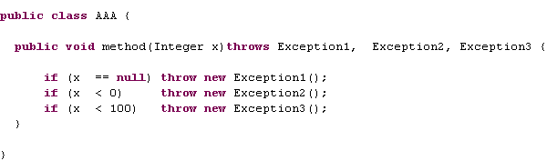

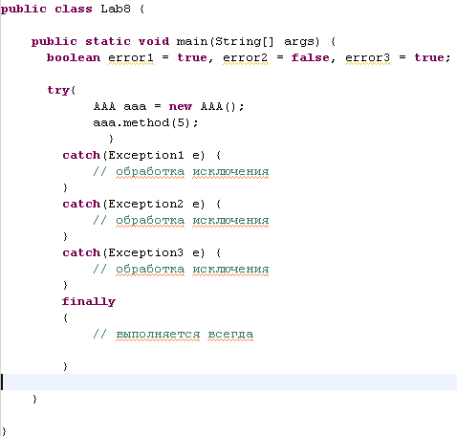

- Встроенные исключения. Встроенные исключения определены в пакете java.lang, который неявно импортирован во все java-программы. Большинство из них являются производными класса RuntimeException, который расширяет класс Exception. Все эти исключения называются неконтролируемыми исключениями(unchecked) java, они неявно включаются в списки throws всех методов (основные типы приведены в следующей таблице).

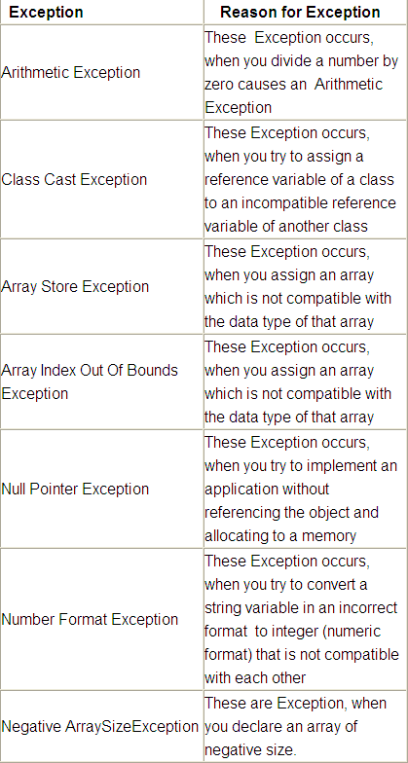

Кроме того, есть контролируемые (checked) исключения, применение которых требует их указания в списке throws (основные типы приведены в следующей таблице).

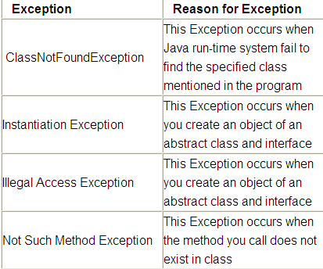

- Создание собственных подклассов исключений. Собственные пользовательские исключения, определяются как подкласс класса Exception. Класс Exception не определяет своих методов, а наследует их от класса Throwable. Собственный класс-исключение может переопределить эти методы.

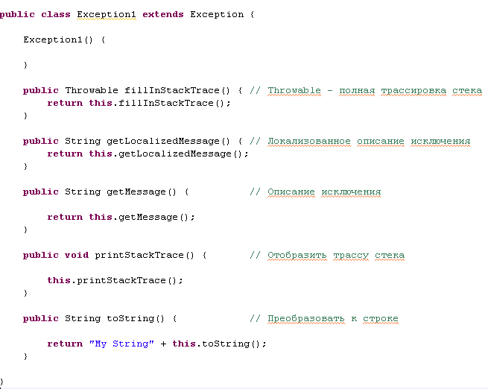

- Задание 1. Разработайте класс AAA, содержащий, конструктор с одним Integer-параметром. Если параметр принимает значение null, конструктор должен генерировать исключение типа ExceptionAAA1. Кроме того, класс AAA должен содержать метод methode принимающий один int-параметр. Если значение этого параметра равно 0, должно генерироваться исключение типа ExceptionAAA2, если меньше нуля, то ExceptionAAA3. Все классы-исключения, должны обеспечивать работу методов getMessage, toString и PrintStackTrace. Создание объектов класса AAA, вызов его методов и обработку исключений выполните в методе main. Продемонстрируйте работоспособность методов и обработку сгенерированных ими исключений.

